О подготовке документации
по планировке территории, ограниченной проспектом Парковый, ул.Желябова,
ул.2-й Подлесной, ул.2-й Рыночной
в Дзержинском районе города Перми

29.04.2016
СЭД-22-01-03-382

В соответствии со статьями 8, 41, 43, 45, 46, 57 Градостроительного кодекса Российской Федерации, на основании заявления Гамидова Эльдара Агакиши оглы от 31 марта 2016 г. № СЭД-22-01-23.2-382, в целях установления границ земельных участков, на которых расположены объекты капитального строительства, границ земельных участков, предназначенных для строительства и размещения линейных объектов:
1. Гамидову Эльдару Агакиши оглы за счет собственных средств осуществить подготовку документации по планировке территории, ограниченной проспектом Парковый, ул.Желябова, ул.2-й Подлесной, ул.2-й Рыночной в Дзержинском районе города Перми, согласно приложению к настоящему распоряжению. Подготовку документации по планировке территории осуществлять в соответствии с техническим заданием, утвержденным департаментом градостроительства и архитектуры администрации города Перми, требованиями действующего законодательства.
2. Физические или юридические лица в семидневный срок с даты официального опубликования настоящего распоряжения вправе представить
в департамент градостроительства и архитектуры администрации города Перми предложения о порядке, сроках подготовки и содержании документации
по планировке территории, указанной в пункте 1 настоящего распоряжения.
3. Отделу Генерального плана и его реализации управления территориального планирования и механизмов реализации департамента градостроительства и архитектуры администрации города Перми:
3.1. в течение 30 календарных дней с даты подписания настоящего распоряжения обеспечить сбор и выдачу информации по исходным данным относительно территории, указанной в пункте 1 настоящего распоряжения;
3.2. в течение 14 календарных дней с даты официального опубликования настоящего распоряжения с учетом поступивших от физических или юридических лиц предложений о порядке, сроках подготовки и содержании документации по планировке территории, обеспечить подготовку, утверждение
и выдачу технического задания на разработку документации по планировке территории, указанной в пункте 1 настоящего распоряжения;
3.3. обеспечить рассмотрение подготовленной документации по планировке территории, указанной в пункте 1 настоящего распоряжения, и подготовить заключение на соответствие требованиям градостроительного законодательства;
3.4. обеспечить подготовку и организацию проведения публичных слушаний в отношении документации по планировке территории в пределах компетенции с целью утверждения;
3.5. обеспечить опубликование распоряжения в печатном средстве массовой информации «Официальный бюллетень органов местного самоуправления муниципального образования город Пермь»;
3.6. обеспечить размещение (опубликование) распоряжения
на официальном сайте муниципального образования город Пермь
в информационно-телекоммуникационной сети Интернет.
4. Управлению информационного обеспечения градостроительной деятельности департамента градостроительства и архитектуры администрации города Перми разместить сведения о подготовке документации по планировке территории в информационной системе обеспечения градостроительной деятельности города Перми.
5. Настоящее распоряжение вступает в силу с даты официального опубликования в печатном средстве массовой информации «Официальный бюллетень органов местного самоуправления муниципального образования город Пермь», за исключением пункта 3.1, который вступает в силу с даты подписания настоящего распоряжения.
6. Контроль за исполнением распоряжения возложить на первого заместителя начальника департамента градостроительства и архитектуры администрации города Перми-главного архитектора Лапшина Д.Ю.

А.Г.Ярославцев

Приложение
к распоряжению заместителя главы администрации города Перми-начальника департамента градостроительства и архитектуры от 29.04.2016 № СЭД-22-01-03-382

ТЕРРИТОРИЯ,
ограниченная, проспектом Парковый, ул.Желябова, ул.2-й Подлесной,
ул.2-й Рыночной в Дзержинском районе города Перми, площадью 2,0 га

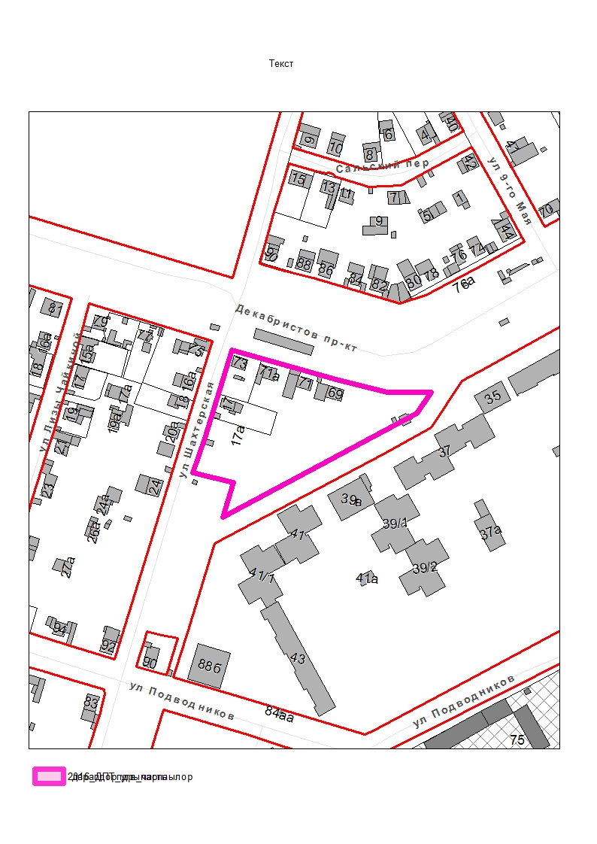

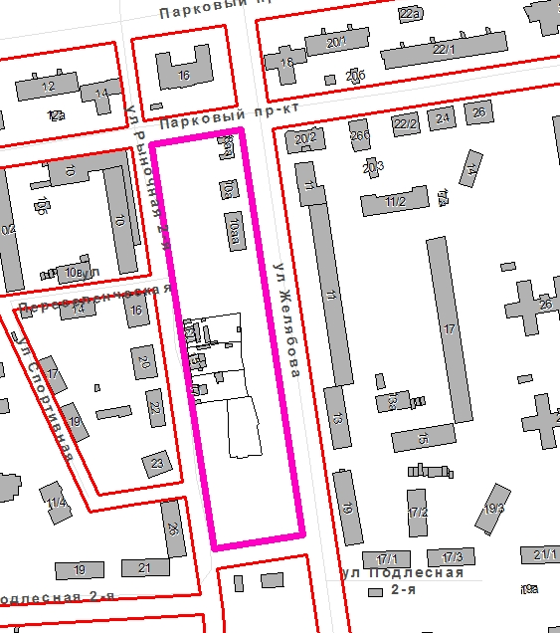

– граница территории для подготовки документации
по планировке территории.

